实验三 操作系统安全加固实验
一、实验目的
通过实验掌握Windows账户与密码的安全设置、文件系统的保护和加密、安全策略与安全模版的使用、审核和日志的启用，建立一个Windows操作系统的基本安全框架。
二、实验环境
云计算实验平台。
三、实验内容和步骤

对Windows操作系统完成如下安全设置：

内容一：账户和口令的安全设置

通过账户口令的安全设置，有效地减少了黑客攻击的成功率，一般电脑都使用Windows默认的账户口令，通过修改，提高了电脑的安全性能。

内容二：用加密软件EPS加密硬盘数据

磁盘数据也是被攻击的对象，NFTS格式的文件，是一种安全文件系统，通过设置文件夹的权限，限制了其他用户的访问，从而保障了数据的安全性。使用数据加密软件，加强数据的安全性，并且减少计算机、磁盘被窃或者桩拆后数据失窃的隐患。加密后可以控制特定的用户有权解密数据。

内容三：启用审核与日志查看

运用Windows系统中审核与日志功能，进行入侵检测。面对系统攻击时，会被记录进日志，以便查觉、防御。
内容四：启用安全策略与安全模块

使用Windows安全模板，以便简单地根据需求，配置各项安全属性。

一、账户和口令的安全设置

（1）删除不再使用的账户，禁用guest账户。（实验结果图至少2个）

选择“控制面板”中的“用户账户”项；在弹出的对话框中选择从列出的用户里删除不需要的账户。

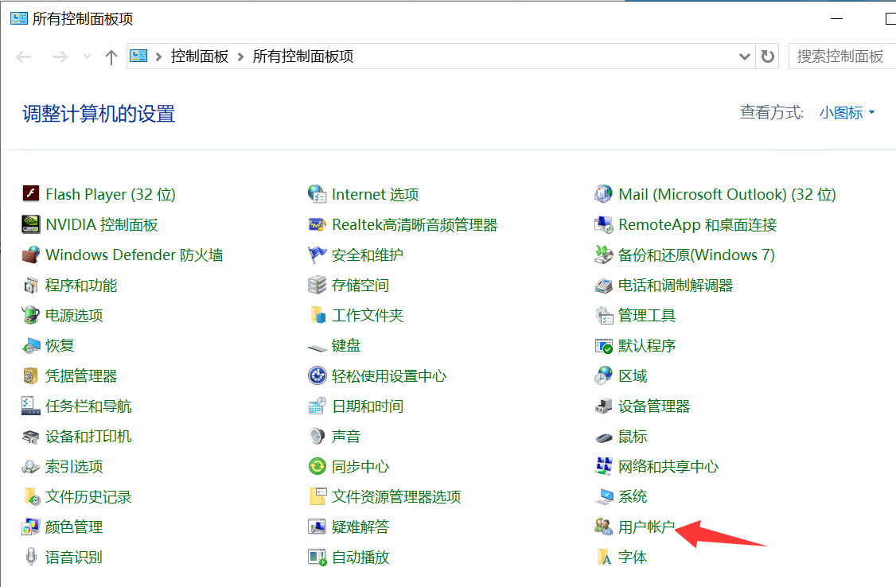
右键单击“我的电脑”，选择“管理”选项，并打开“系统工具\本地用户和组\用户”。

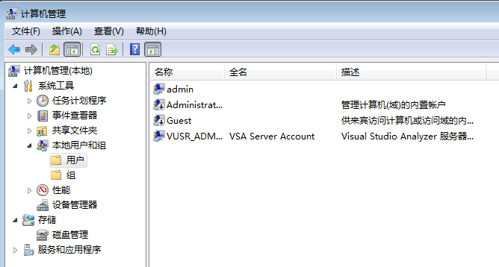
右键单击guest用户，选择“属性”，在弹出的对话框中“账户已停用”一栏前打勾；确定后，guest前的图标上一个向下的符号消失，此时账户被禁用。
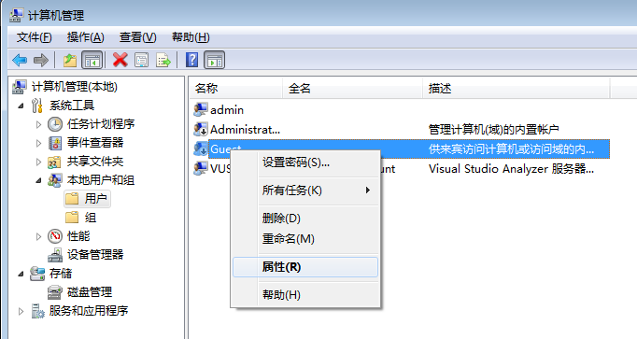
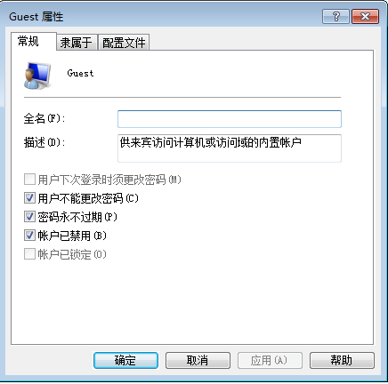
（2）启用账户策略。（实验结果图至少3个）
账户策略是Windows账户管理的重要工具。打开“控制面板”→“管理工具”→“本地安全策略”，选择“账户策略”下的“密码策略”。
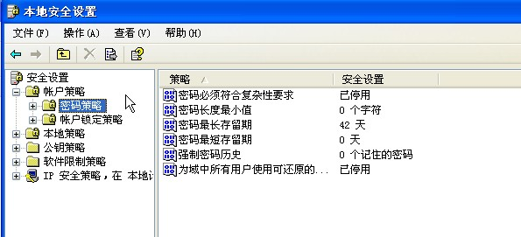
符合复杂性要求的密码是具有相当长度、同时含有数字、大小写字母和特殊字符的序列。双击其中每一项，可按照需要改变密码特殊的设置。双击“密码必须符合复杂性要求”，选择“启用”。
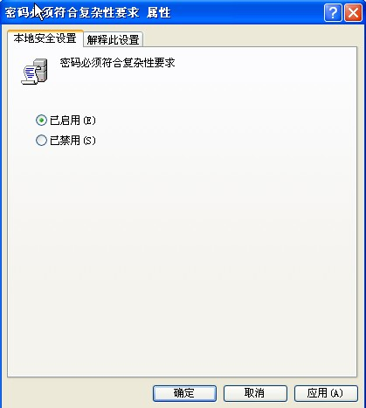
双击“密码长度最小值”；在弹出的对话框中可设置可被系统接纳的账户密码长度最小值。一般为达到较高安全性，密码长度最小值为8。
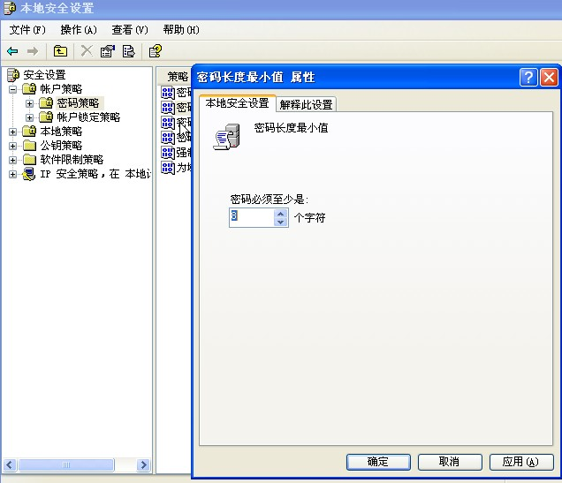
双击“密码最长使用期限”，在对话框中设置系统要求的账户密码的最长使用期限为42天。设置密码自动保留期，用来提醒用户定期修改密码，防止密码使用时间过长带来的安全问题。
双击“密码最短使用期限”，设置密码最短存留期为7天。在密码最短保留期内用户不能修改密码，避免入侵的攻击者修改帐户密码。
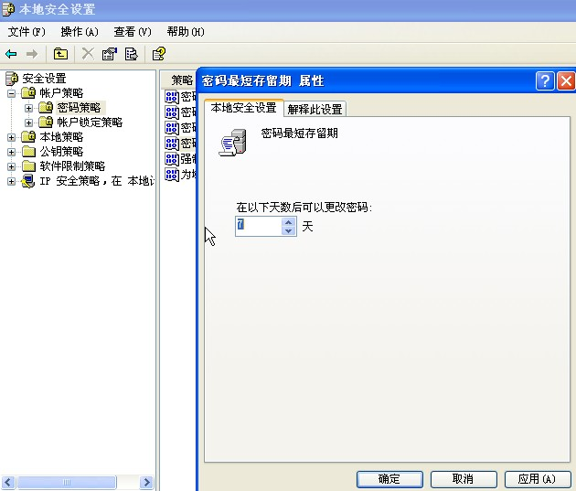
双击“强制密码历史”和“为域中所有用户使用可还原的加密存储密码”，在相继弹出的类似对话框中，设置让系统记住的密码数量和是否设置加密存储密码。
至此，密码策略设置完成。
（3）开机时设置为“不自动显示上次登录”。（实验结果图1个）
Windows默认设置为开机时自动显示上次登录的帐户名，许多用户也采用了这一设置。这对系统来说是很不安全的，攻击者会从本地或Terminal Service的登录界面看到用户名。继续在本地安全设置中，打开“本地策略\安全选项”，选中“交互式登录：不显示最后的用户名”，将其设置为已启用。
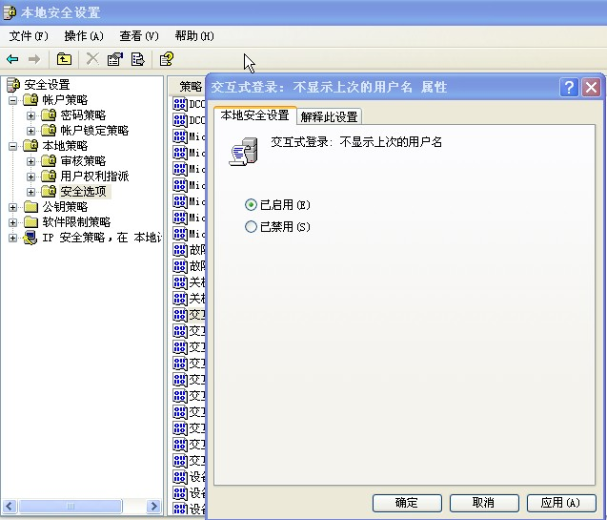
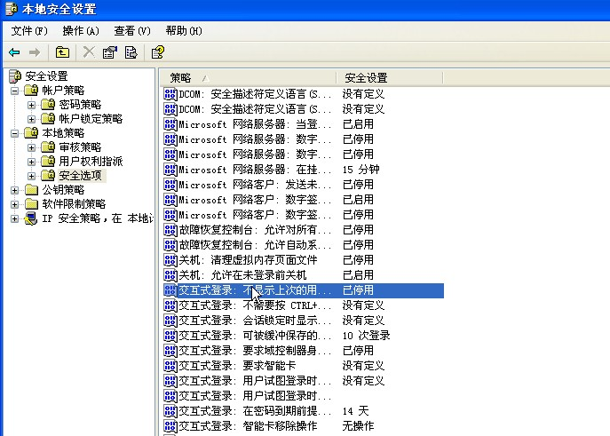
（4）禁止枚举帐户名（实验结果图1个）
为了便于远程用户共享本地文件，Windows默认设置远程用户可以通过空连接枚举出所有本地帐户名，这给了攻击者可乘之机。要禁用枚举账户名，执行下列操作：打开“本地安全策略”项，选择“本地策略”中的“安全选项”，选择“不允许枚举SAM账户和共享”
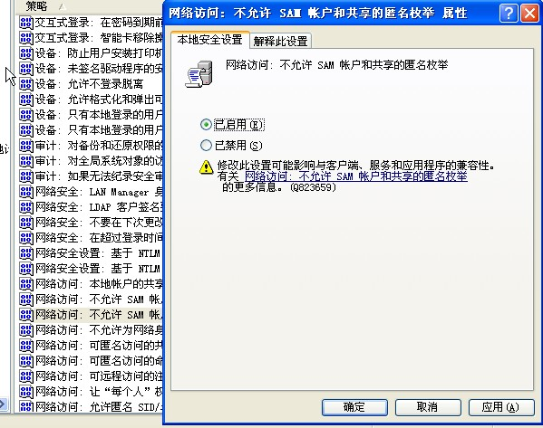
二、用加密软件EPS加密硬盘数据（结果图至少5个，且必须含有个人证书）
打开磁盘格式为NTFS的磁盘，选择要进行加密的文件，这里选择“C:\text\新建文本文档”。右击打开“属性”窗口，选择“常规”选项，单击“高级”按钮。选择“加密内容以便保护数据”，单击“确定”。
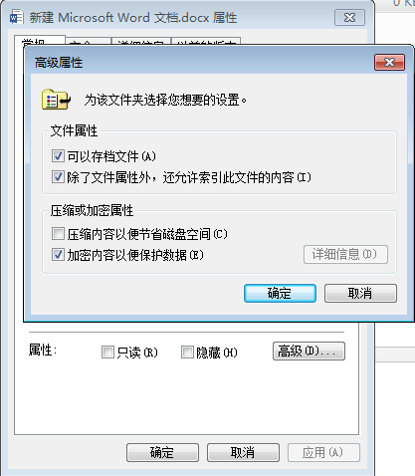
打开控制面板中的“用户账户”，创建一个名为自己姓名的新用户，且不要创建为计算机管理员用户。
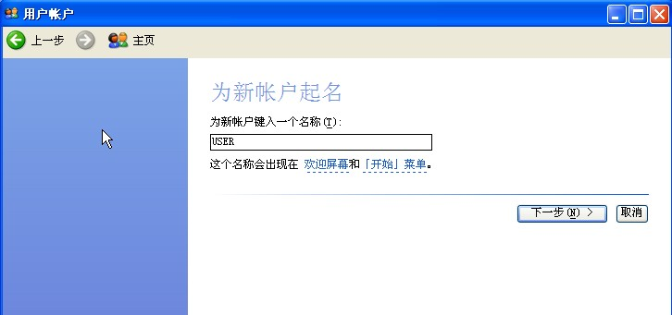
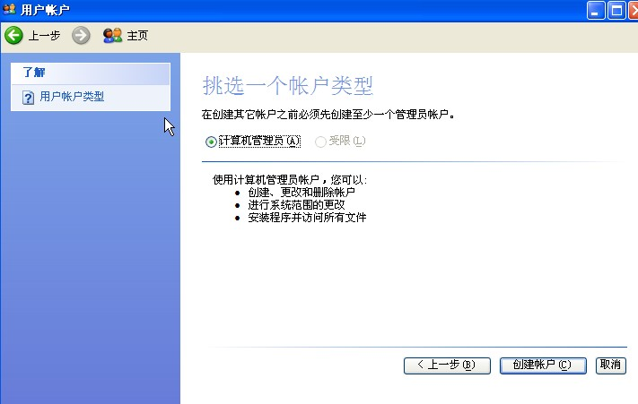
点击“开始”，选择“注销”，然后点击“切换用户”，登录刚新建的自己姓名的新用户。
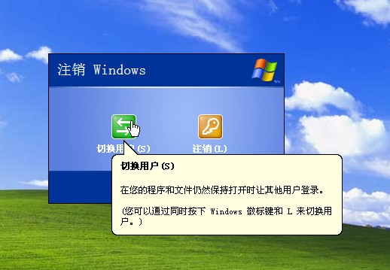
在“C:\text”目录下，双击“新建文本文档”，发现无法打开该文件，说明已经加密。
再次切换用户，以原来加密文件夹的管理员账户登录系统。单击“开始”按钮，在“运行”框中输入mmc，打开系统控制台。单击左上角的“文件”按钮，选择“添加∕删除管理单元”。
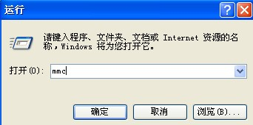
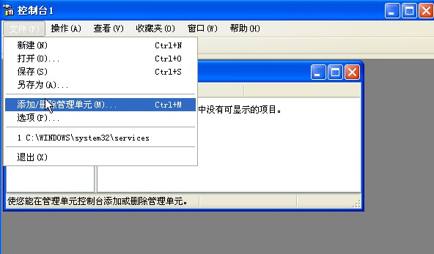
在弹出的对话框中选择“添加”，然后找到“证书”点击“添加”。在弹出的“证书管理单元”对话框中选择“我的用户账户”，然后完成。
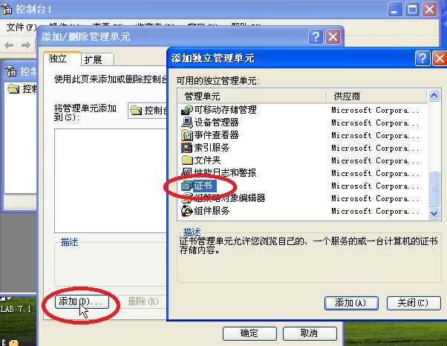
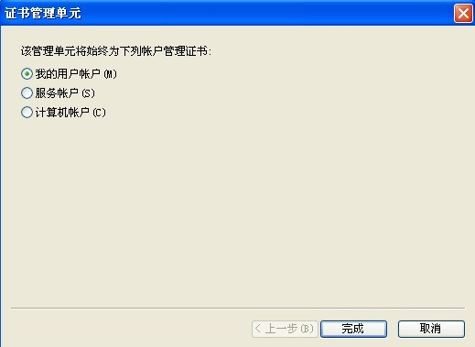
在控制台窗口左侧的目录树中选择“证书”-“个人”-“证书”。用于加密文件系统的证书显示在右侧的窗口中。
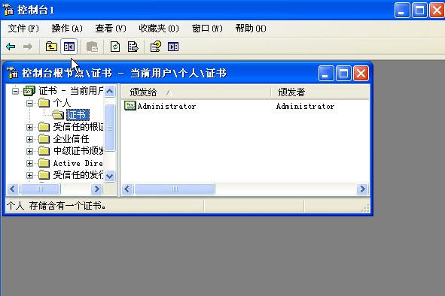
选中证书，单击右键，在菜单中单击“所有任务”→“导出”，打开“证书导出向导”。
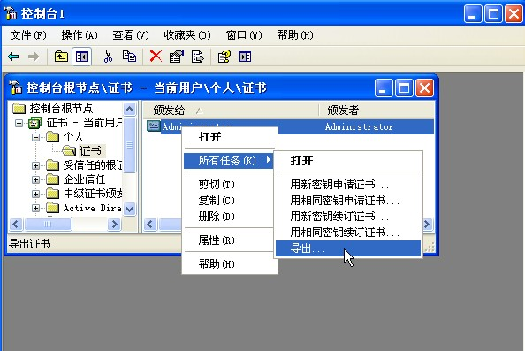
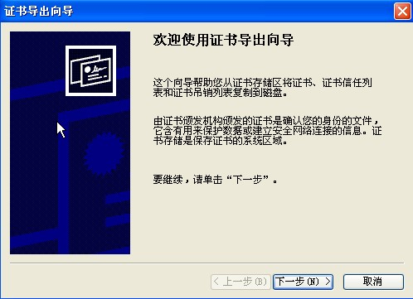
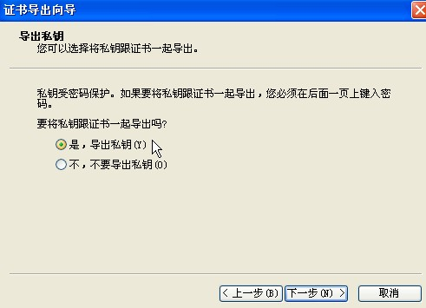
点击“下一步”，选择“是，导出私钥”，然后继续点击“下一步”，设置保护私钥的密码，密码设置为学生自己的学号。
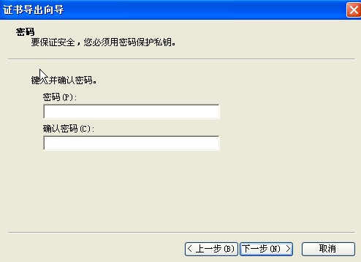
设置要导出的文件的文件名siyue（学生自己的姓名），并设置要导出文件的保存路径，注意一定要保存在C盘，然后完成证书导出。
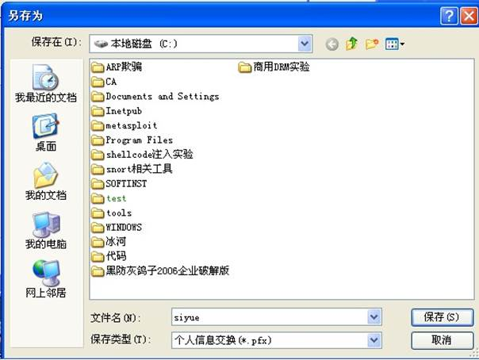
再次切换用户，以自己姓名的新用户登录系统，按前述步骤，打开控制台并添加证书，然后选中个人，会发现右边没有证书。右键点击个人，选择“所有任务”→“导入”。
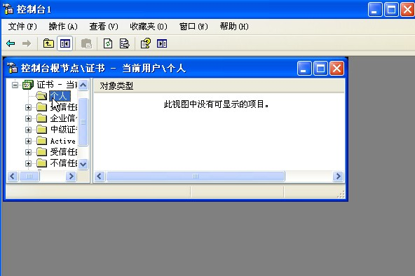
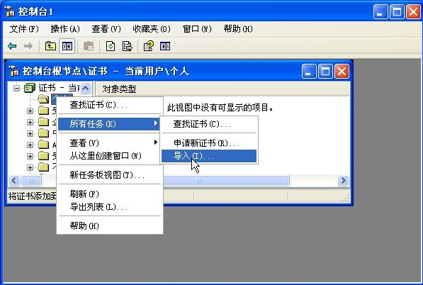
在私钥地址浏览中，打开C盘，选择“文件类型”的“所有文件”，然后打开siyue（学生自己的姓名）。指定文件后点击“下一步”，输入之前设置的密码，继续点击“下一步”，然后完成导入。
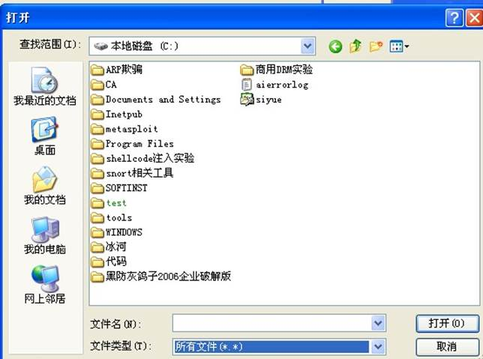
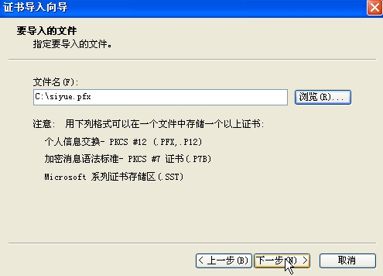
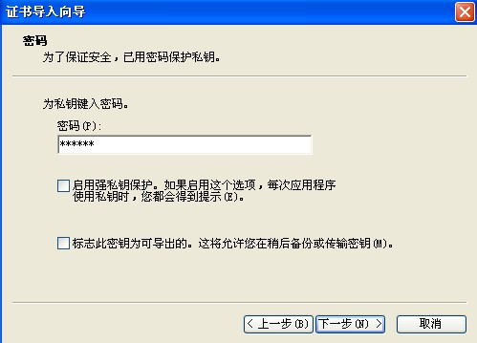
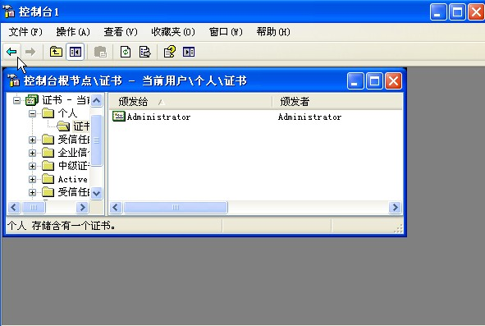
完成导入后可以再控制台的“个人”栏看见原来没有证书的地方现在已经有了一个新的证书。
再次进入C盘，双击加密文件夹中的文件，现在文件可以正常打开。
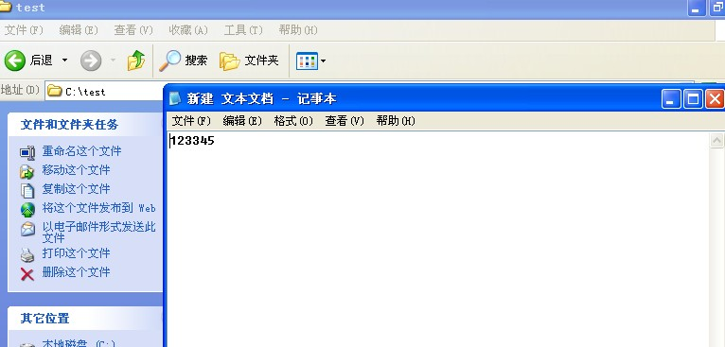
三、启用审核与日志查看
（1）打开审核策略
打开“控制面板”中“管理工具”，选择“本地安全设置”。然后打开“本地安全设置”中“本地策略”下的“审核策略”。
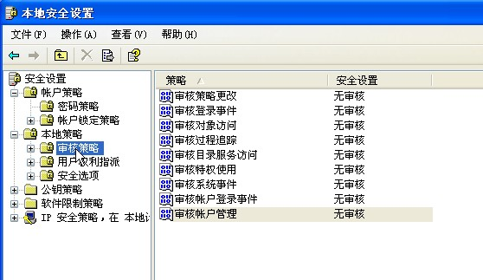
双击右边的各项目更改，如更改审核账户管理，在“成功”和“失败”前面打勾。
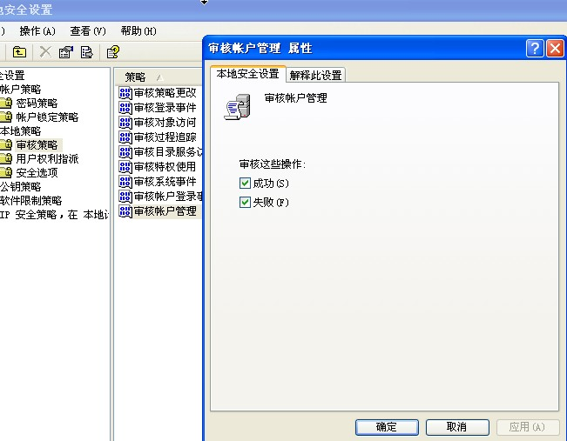
（2）查看事件日志
在“控制面板”-“管理工具”里找到“事件查看器”，双击打开。
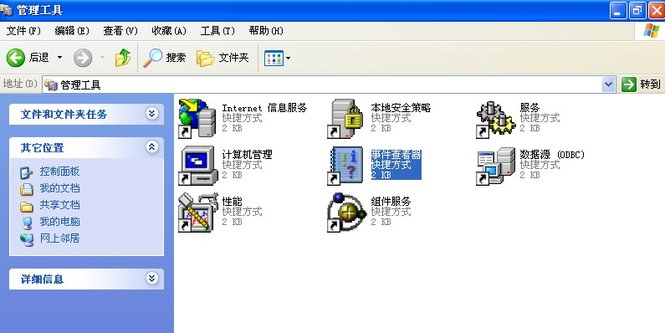
在“事件查看器”里双击“安全性”，可以查看安全事件的具体记录。（具体目录为：事件查看器（本地）>windows日志>安全）
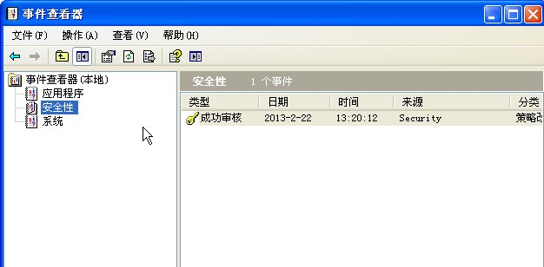
四、启用安全策略与安全模板
（1）创建安全模板
单击“开始”，选择“运行”按钮，输入mmc，打开系统控制台。单击左上角的“文件”，在弹出的菜单中选择“添加/删除管理单元”，单击“添加”，在弹出的窗口中分别选择“安全模板”“安全配置和分析”，单击“添加”按钮后，关闭窗口，再“确定”。
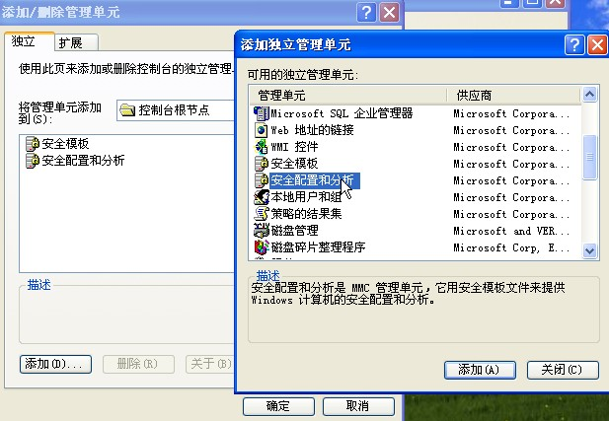
打开“安全模板”，右键单击，选择“新加模板”，在弹出对话框中填入欲新加入模板名称new（学生自己的姓名），“安全模板描述”中填入“自设模板”。
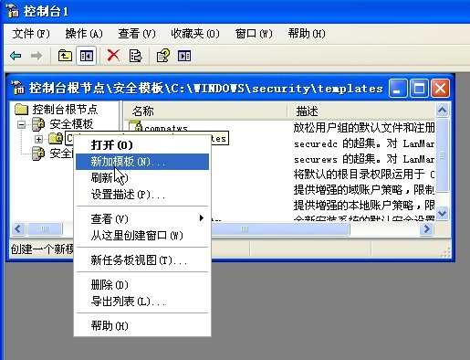
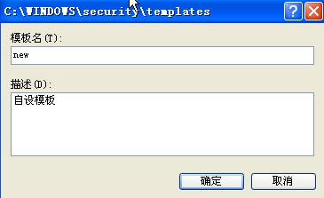
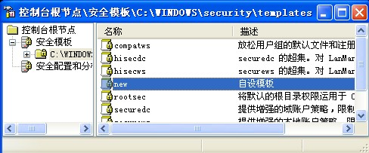
双击new（学生自己的姓名），在显示的安全策略列表中双击“账户策略”，然后继续双击“密码策略”，其中任一项均显示“没有定义”。
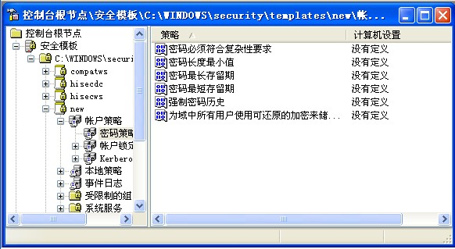
双击“密码长度最小值”这一项，在“模板中定义这个策略设置”前打勾，在框中填入密码的最小长度7。
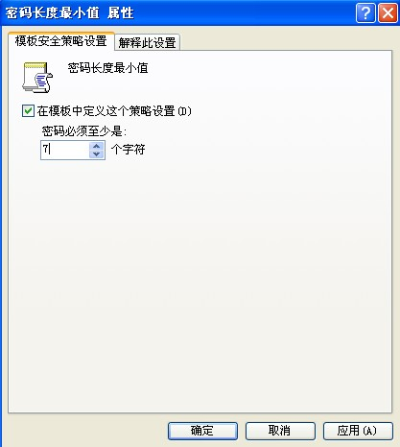
依次设定其余项目中的每项安全策略，直至完成安全模板的设置。
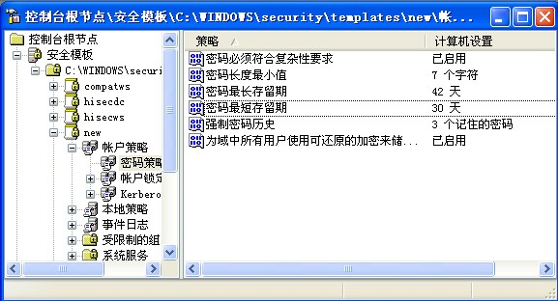
至此，自设安全模板new创建完毕。

（2）启用安全模板
双击左边“控制台根节点”下的“安全模板”，右键单击模板，选择“设置描述”。打开之后可以查看相关信息。
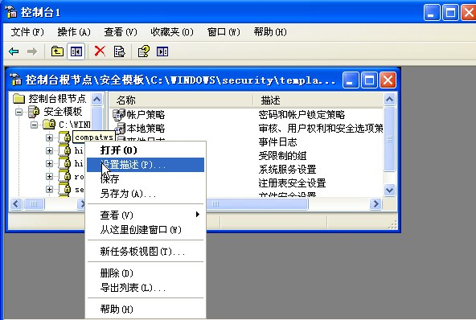
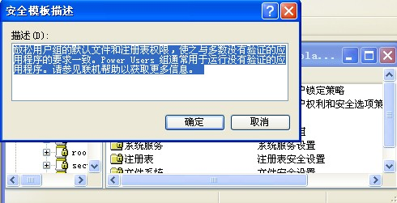
右键单击“安全配置与分析”，选择“打开数据库”。输入欲新建安全数据库的名称。单击“打开”，根据计算机准备配置成的安全级别，选择一个安全模板将其导入。
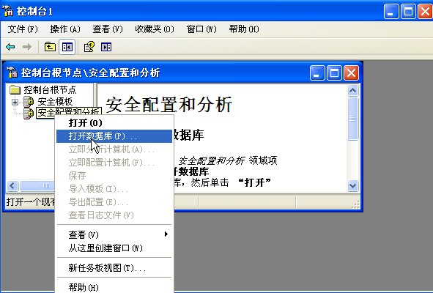
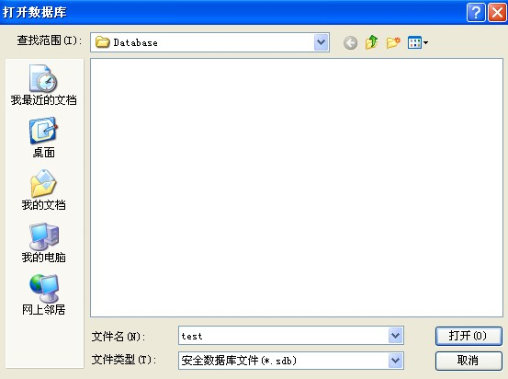
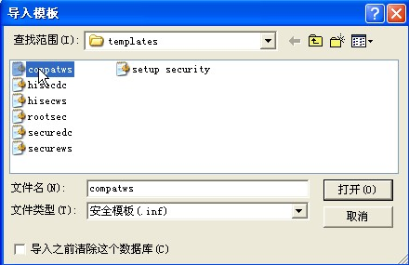
右键单击“安全配置与分析”，选择“立即分析计算机”，并设置日志文件路径，然后点击确定。系统开始按照上一步中选定的安全模板，以当前系统的安全设置是否符合要求进行分析，分析完毕后可在目录中选择查看各安全设置的分析结果。
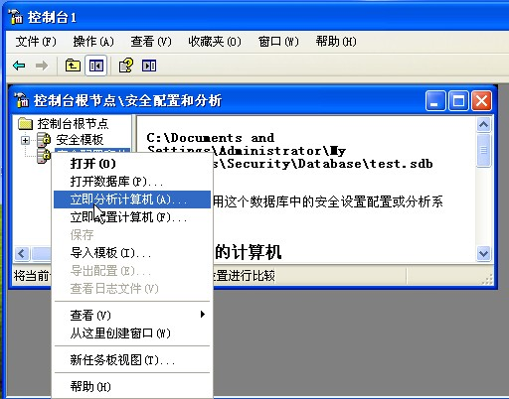
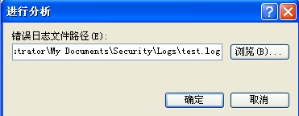
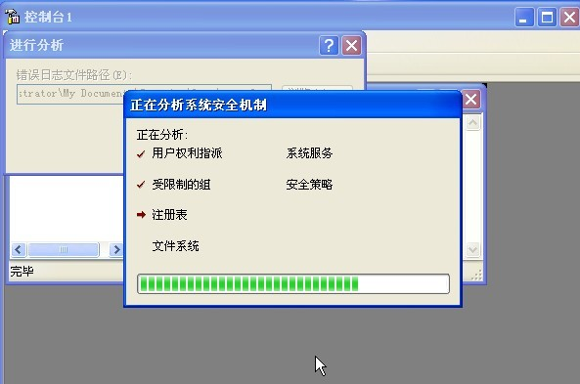
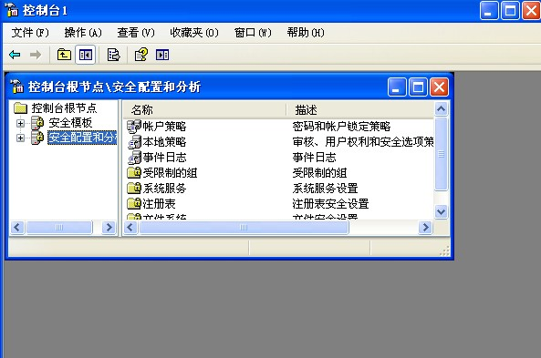
右键单击，选择“立即配置计算机”，则按照所选择的安全模板的要求对当前系统进行配置，在设置日志路径后点击“确定”。
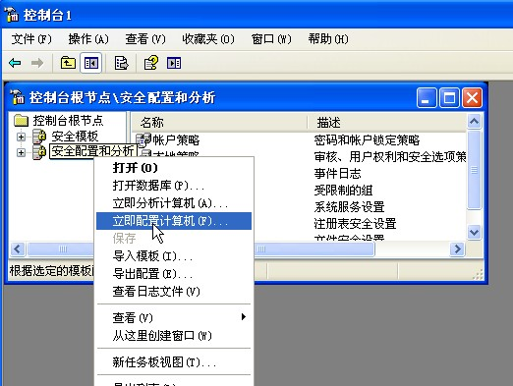
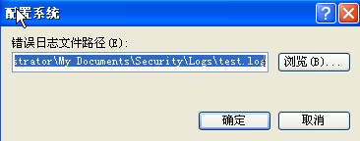
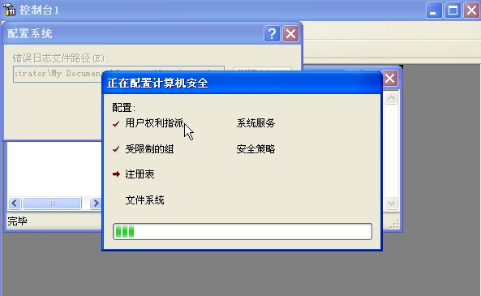
四、实验报告要求
1、根据实验内容及要求完成四个任务。
2、实验报告按模板格式编写，并以PDF文件形式上传至i花椒系统。

